Wijziging contactgegevens

Bedrijf
Adres

Aanvullende inlichtingen over de firma

RSZ-nummer ......................................................................................................................................
Ondernemingsnummer ......................................................................................................................................

Telefoonnummer
Gsm-nummer
E-mailadres
Sociaal secretariaat/boekhoudkantoor

Ik ben op de hoogte dat ik de originele medische attesten van mijn arbeiders (PC 124) binnen de 5 werkdagen aan Patrokov moet bezorgen om een terugbetaling te bekomen.

Datum  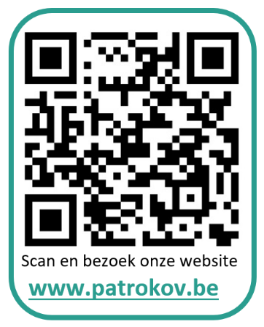 | Naam contactpersoon

